

**MANUAL DE USUARIO**

**[PENITENCIARIA DEL LITORAL]**

Contenido

1. Diagrama entidad relación 3

2. Herramientas para el poder ejecutar el proyecto. 4

2.1. Software para la ejecución: 4

3. Levantamiento del proyecto: 5

3.1. Clonar el repositorio: 5

3.2. Ejecutar el sricpt facilitado: 5

3.3. Abrir la carpeta destino 5

4. Manual de usuario 8

4.1. Pantalla 1: Register 8

4.2. Pantalla 2: Login 8

4.3. Pantalla 3 9

4.4. Pantalla 4: 9

# Diagrama entidad relación

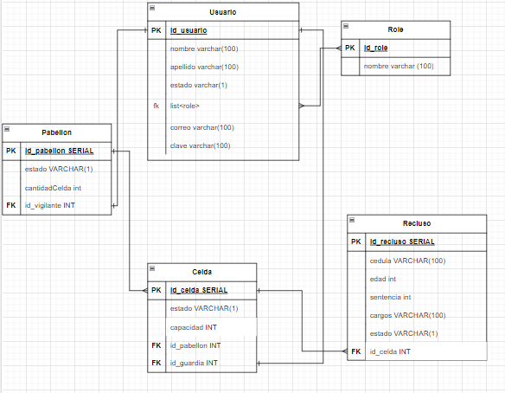

# Herramientas para el poder ejecutar el proyecto.

## Software para la ejecución:

* **Backend**
* Springboot.
  + Requerimientos de spring:
  + Java jdk
* Maven.
* **Frontend**
* Angular.
  + Requerimientos de angular:
  + NodeJs
  + Instalacion de angular con el comando en “npm i –g @ancular/cli”

# Levantamiento del proyecto:

## Clonar el repositorio:

<https://gitlab.com/pruebas-telconet-sasf/proyecto-14-04-2023.git>

## Ejecutar el sricpt facilitado:

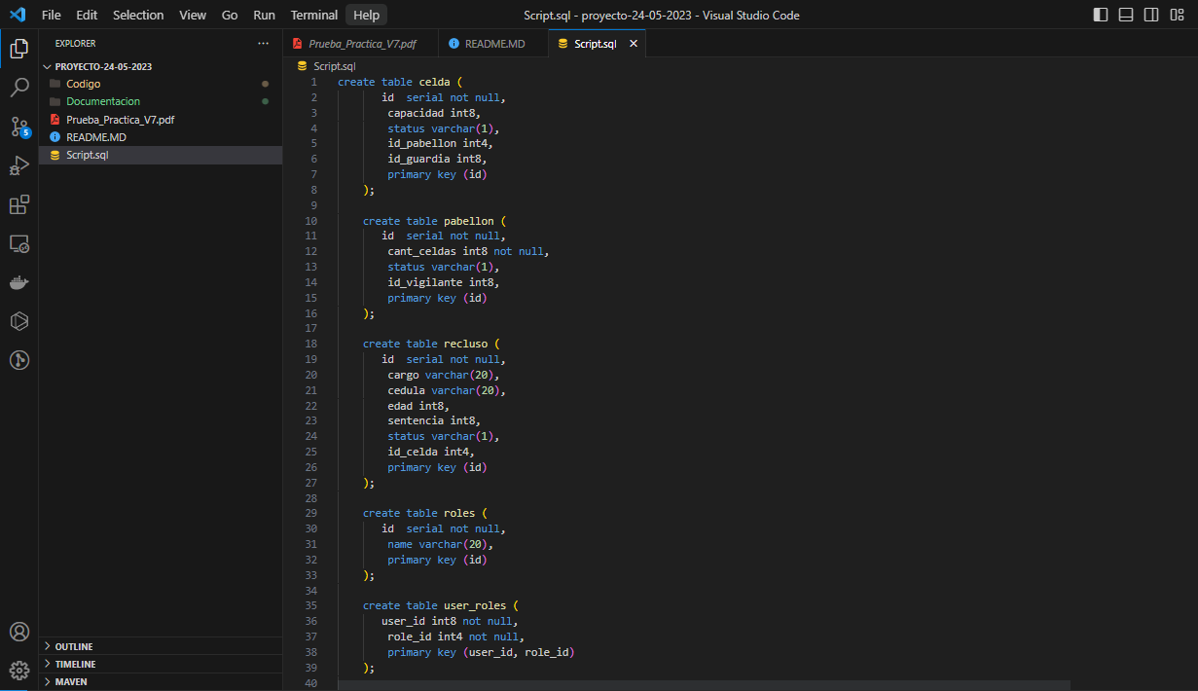

Hacemos la creación de una nueva base de datos en el cual ejecutaremos el anterior script

## Abrir la carpeta destino

En la carpeta clonada o descargada se da clic en la ruta de la carpeta.

**FRONT:**

Se escribe “cmd” y se da enter:

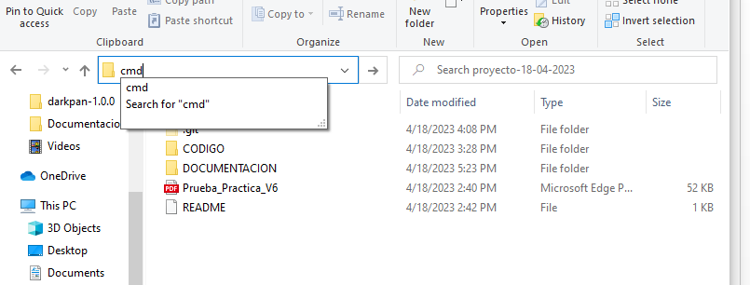

Abrimos el proyecto y en una nueva terminal, asegurándose que están en la carpeta donde se encuentra el front: se escribe el comando “npm install” para instalar las dependencias de angular.

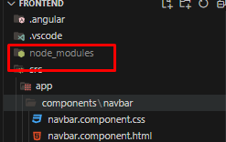

Nos aseguramos que se hayan instalado las dependencias del programa.

Para ejecutar el front se escribe el comando “ng serve”

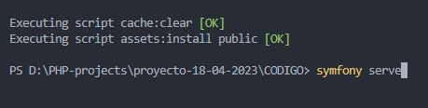

Todo listo.

**BACK:**

Primero buscamos un archivo situado en la carpeta main llamado resources:

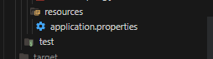

Luego de esto debemos establecer las propiedades de nuesta base de datos:

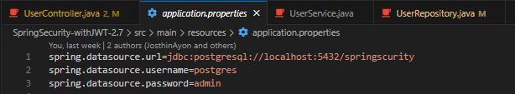

Una vez hecho esto, vamos a buscar entre los ficheros, la carpeta con la clase main args:

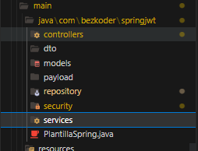

Encontraremos un .java el cual nos encargaremos de ejecutar con f5 o podemos ir a la clase y darle a RUN asi:

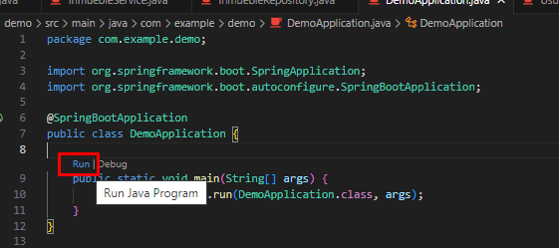

Todo listo.

# Manual de usuario

Descripción: Aquí encontraremos las pantallas principales de nuestro sistema:

## Pantalla 1: Register

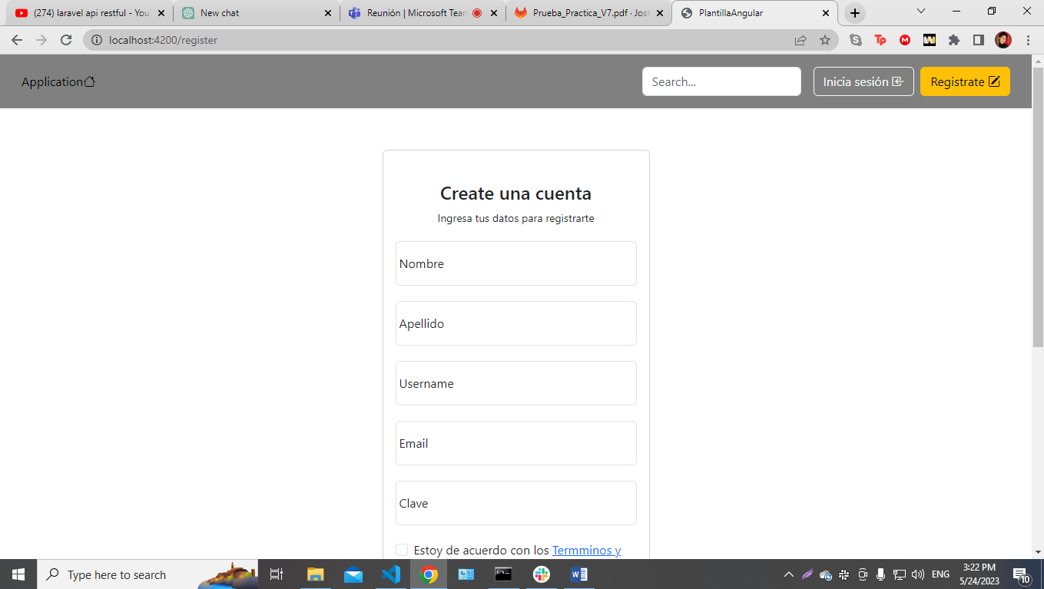

## Pantalla 2: Login

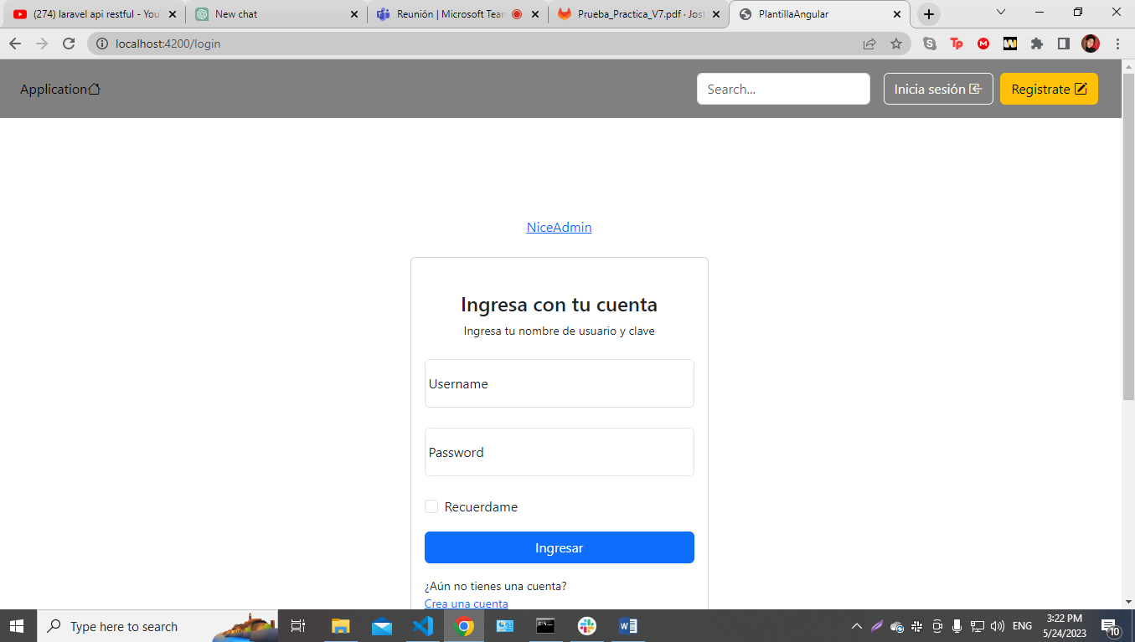

## Pantalla 3

Home: tenemos una pagina amigable la cual personalizaremos mediante futuros commits.

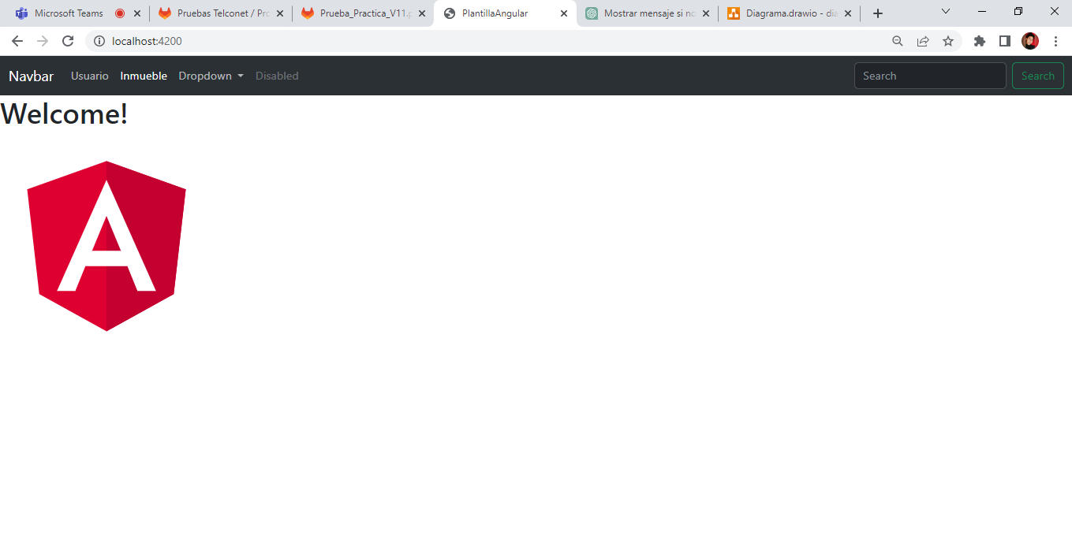

## Pantalla 4:

En el navbar anterior podemos ver como tenemos la ventana usuario la cual nos listara los usuarios del momento.

